Termo de concordância e cessão de direitos de reprodução gráfica.
Os autores do artigo intitulado "ESTUDO DA AÇÃO EMULSIFICANTE DA POLPA DE ABACATE ASSOCIADO ÀS PROTEÍNAS DO SORO DE LEITE" declaram ter lido e aprovado o manuscrito na sua totalidade e concordam em submetê-lo à Revista do Instituto de Laticínios Cândido Tostes (Revista do ILCT) para avaliação e possível publicação como resultados verdadeiros, autênticos e originais. Esta declaração implica que o manuscrito, independente do idioma, não foi submetido a outros periódicos ou revistas com a mesma finalidade. Os autores reconhecem que não há dados fraudulentos, nem plágio no artigo submetido e que serão obrigados a fornecer retratações ou correções de erros referentes ao artigo, se necessário. Os autores têm conhecimento da política editorial e diretrizes da Revista do ILCT e cedem os direitos autorais a Revista do ILCT com o direito exclusivo de imprimir, publicar e vender o artigo em todo o mundo, em todos os idiomas e mídias. Por isso, está vedado aos autores reproduzir total ou parcialmente o trabalho submetido, em qualquer outra parte ou meio de divulgação, impresso ou eletrônico. Sendo assim, os autores declaram que aceitam ceder o direito de reprodução gráfica para a Revista do ILCT no caso do artigo com o título descrito acima (ou título que posteriormente chegar a ser adotado, para atender às sugestões de editores e revisores) venha ser publicado na Revista do ILCT. Em adição, concordam em nomear Marta de Oliveira Coelho como sendo o autor a quem toda correspondência deverá ser enviada.
Juiz de Fora, 18 de Julho de 2018.

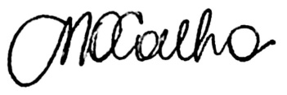
Marta de Oliveira Coelho
083.784.656-08
Autor correspondente
Estudante graduação Farmácia

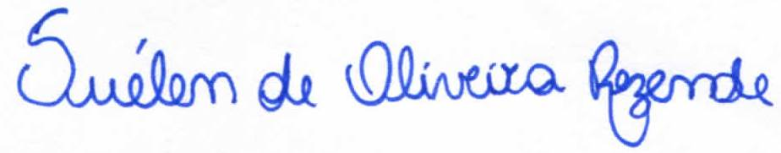

Suelén de Oliveira Rezende
091.81386630
Estudante graduação Farmácia
Autora
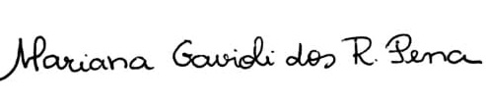
Mariana Gavioli dos Reis Pena
149.594.017-96
Estudante graduação Farmácia
Autora

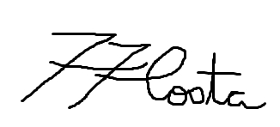
Fabiano Freire Costa
CPF: 04930599628
Titulação: Doutor
Autor

